Конфигурирование в системе «1С:Предприятие 8»

Контрольная работа по третьей части курса

- Организуйте проведение документа «Продажа товаров» с видом операции «Возврат с хранения».
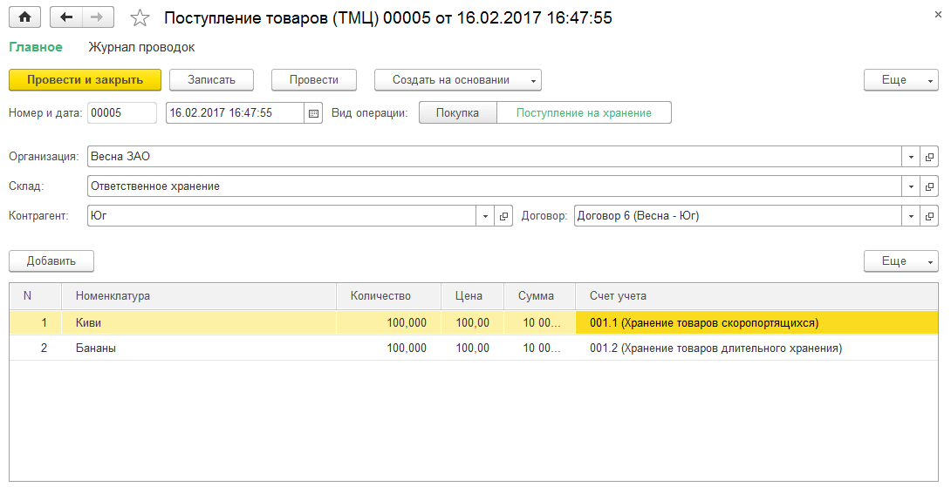
Алгоритм проведения опишите в процедуре «Возврат товаров владельцу» расположенной в модуле объекта документа «Продажа товаров»

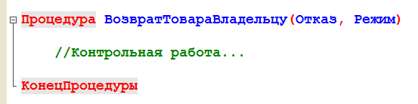
При проведении надо проверять наличие на хранении товаров, указанных в таблице, и принадлежащих владельцу (Контрагент). Если товаров нет или не хватает, то документ не должен проводится. Документ при проведении формирует следующие проводки:
Дебет нет счета Кредит Счет учета, указанный в табличной части.

- Если в документе выбран вид операции «Возврат с хранения», то при выборе номенклатуры в таблице в качестве счета учета должен добавляться счет, указанный в регистре сведений «Счета учета номенклатуры» для хранения за балансом (этого еще нет – это надо реализовать). Пользователь может вручную изменить счет, но в списке счетов для выбора должны быть только забалансовые счета!

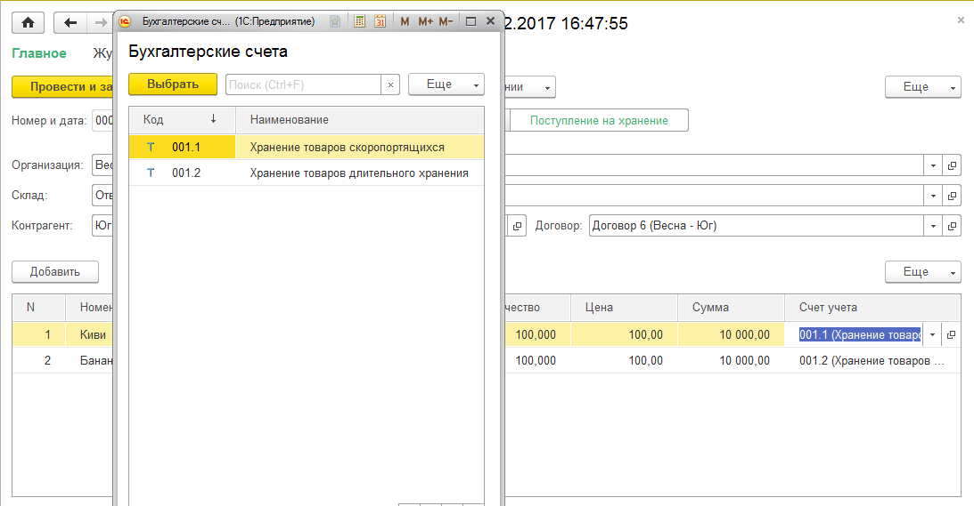
Удачи!

